Piotrków Trybunalski, 1.07.2026

Kartka pocztowa wraca do gry. Firmy szukają skuteczniejszych form direct mailingu
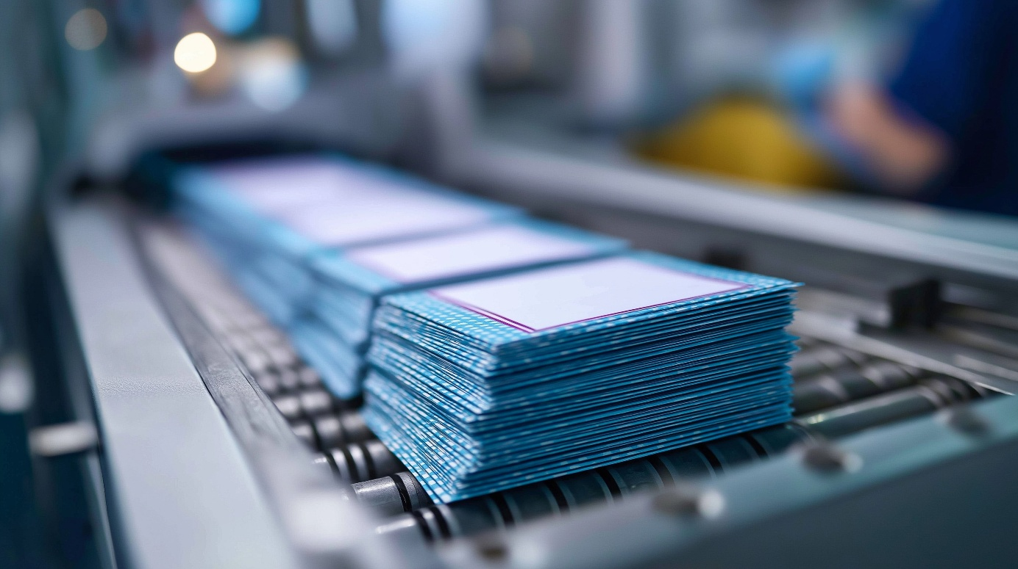
Mimo postępującej cyfryzacji i rosnącej popularności komunikacji elektronicznej papierowe przesyłki listowe, w tym marketingowe nadal pozostają ważnym narzędziem budowania relacji z klientami. Dane prywatnego operatora pocztowego Speedmail pokazują, że tego rodzaju doręczenia odpowiadają już za 35 proc. obsługiwanego wolumenu korespondencji. Coraz częściej są to kreatywne kartki pocztowe i niestandardowe formaty direct mailingu, które mają przyciągnąć uwagę odbiorcy już w momencie wyjęcia przesyłki ze skrzynki.
Trend ten potwierdzają również badania Polskiego Stowarzyszenia Marketingu SMB, z których wynika, że drukowane materiały reklamowe nadal skutecznie przyciągają uwagę odbiorców i pozostają jednym z najlepiej odbieranych kanałów komunikacji. Direct mail został wskazany jako preferowana forma kontaktu marketingowego przez 37 proc. badanych, a aż 80 proc. respondentów deklaruje, że czyta otrzymywane materiały reklamowe w wersji papierowej. Respondenci zwracają uwagę, że komunikacja drukowana jest bardziej wiarygodna i mniej inwazyjna niż reklama cyfrowa. Istotną rolę odgrywa także fizyczny charakter przesyłki - możliwość jej zachowania, ponownego przejrzenia czy powrotu do oferty w dogodnym momencie.
- Odbiorcy są dziś przebodźcowani reklamami online i automatycznymi treściami. Kartka pocztowa pozwala zaprezentować komunikat bez konieczności otwierania koperty czy wykonywania dodatkowych działań przez odbiorcę. Fizyczna przesyłka daje możliwość realnego kontaktu z marką i skuteczniej przykuwa uwagę odbiorcy. - tłumaczy Janusz Konopka, prezes zarządu Speedmail, największego w Polsce prywatnego operatora pocztowego.

Widoczność zamiast „walki o klik”
Zdaniem przedstawicieli branży, direct mailing przechodzi obecnie wyraźną transformację, w której obok klasycznych listów coraz większą rolę odgrywają bardziej kreatywne i angażujące formy komunikacji. Wśród nich znajdują się kartki pocztowe, składane materiały z perforacją, przesyłki zamykane etykietą oraz wieloelementowe pakiety reklamowe, które pozwalają markom budować bardziej angażujące doświadczenie odbiorcy.
- Materiały drukowane pozostają istotnym elementem komunikacji promocyjnej, ponieważ dla zdecydowanej większości odbiorców stanowią ważne źródło informacji o ofertach. Prawie trzy czwarte Polaków deklaruje większe zainteresowanie promocjami prezentowanymi w formie drukowanej. Tego typu materiały łatwiej wyróżniają się również wśród codziennej korespondencji i dają szerokie możliwości kreatywne oraz personalizacyjne. - tłumaczy Maciej Frukacz, prezes zarządu EDC Expert Direct Communication wchodzącej w skład Grupy Emerson - lidera w dziedzinie innowacyjnych usług i produktów dla biznesu.
W praktyce najczęściej wykorzystywanym formatem pozostaje A6, jednak coraz większą popularność zdobywają także większe formaty, takie jak DL oraz A5. Oferują one więcej przestrzeni na komunikację, bardziej rozbudowane kreacje graficzne oraz możliwość wykorzystania dodatkowych elementów angażujących odbiorcę.
- Coraz częściej marki sięgają również po rozwiązania premium - uszlachetnienia druku, nietypowe wykrojniki, perforacje, elementy interaktywne czy personalizowane komunikaty. Wszystko po to, aby wyróżnić się w świecie zdominowanym przez krótkotrwałą komunikację cyfrową. - dodaje Maciej Frukacz.
Rynek pocztowy szuka nowych źródeł wzrostu
Trend ten wpisuje się również w zmiany zachodzące na rynku pocztowym. Operatorzy od kilku lat obserwują systematyczny spadek wolumenów tradycyjnej korespondencji listowej, wynikający głównie z cyfryzacji dokumentów. Jednocześnie segment przesyłek marketingowych pozostaje jednym z najważniejszych obszarów utrzymujących aktywność rynku direct mail. Dane Speedmail pokazują, że w strukturze obsługiwanego przez operatora wolumenu korespondencji materiały marketingowe odpowiadają za ponad 1/3 wszystkich przesyłek. Z kolei raport UKE za 2025 rok wskazuje, że przesyłki reklamowe w segmencie pozostałych usług pocztowych wyniosły 82,7 mln sztuk, co odpowiada blisko 69 proc. wolumenu tych usług.
- Statystyki rynku pocztowego pokazują, że direct mailing nadal cieszy się dużą popularnością i pozostaje jedną z najskuteczniejszych form komunikacji reklamowej opartej na bezpośrednim kontakcie z odbiorcą. Firmy coraz chętniej wykorzystują kampanie realizowane za pośrednictwem przesyłek doręczanych bezpośrednio do skrzynek pocztowych, co przekłada się na utrzymujący się wysoki wolumen tego typu usług. Rosnące znaczenie personalizacji, możliwości precyzyjnego targetowania oraz integracji działań offline i online sprawiają, że marketing pocztowy wraca do strategii wielu marek - szczególnie z branż takich jak retail, e-commerce, finanse, nieruchomości czy segment premium. - wyjaśnia Janusz Konopka, prezes zarządu Speedmail.

Papier buduje uwagę i wiarygodność
Wyniki 6. edycji badania SMB „Stosunek Polaków do drukowanych materiałów marketingowych” pokazują, że papierowa komunikacja nadal skutecznie przyciąga uwagę odbiorców i buduje zaufanie do marki. Aż 55 proc. Polaków deklaruje, że imiennie zaadresowany list skłania ich do zapoznania się z jego treścią, a 37 proc. uznaje taką formę komunikacji za bezpieczną i wiarygodną. Respondenci pozytywnie oceniają drukowane materiały marketingowe szczególnie wtedy, gdy są estetyczne, użyteczne i dobrze dopasowane do odbiorcy.
- Współczesny direct mailing coraz częściej opiera się na jakości doświadczenia odbiorcy. Znaczenie ma już nie tylko sam przekaz, ale również forma jego podania, papier, konstrukcja przesyłki czy poziom personalizacji. Dobrze zaprojektowana kartka pocztowa potrafi zatrzymać uwagę znacznie skuteczniej niż kolejny baner reklamowy czy mailing elektroniczny. Co istotne, tradycyjna przesyłka trafiająca bezpośrednio do skrzynki odbiorcy nie konkuruje z algorytmami czy filtrami antyspamowymi dzięki czemu ma większą szansę na realny kontakt z odbiorcą. Dla wielu firm direct mailing przestaje być dziś wyłącznie kanałem sprzedażowym, a staje się ważnym elementem budowania doświadczenia marki i działań omnichannelowych, uzupełniających kampanie digitalowe, działania performance marketingowe czy programy lojalnościowe. - podsumowuje Maciej Frukacz, prezes zarządu EDC Expert Direct Communication.

***
Speedmail to największy w Polsce niezależny operator pocztowy. Firma doręcza przesyłki listowe i marketingowe poprzez sieć ponad 100 placówek zlokalizowanych w większości dużych i średnich miast kraju. Oferta Speedmail adresowana jest do firm takich jak: banki, operatorzy telekomunikacyjni, telewizje kablowe, firmy ubezpieczeniowe, ale też do agencji marketingowych, fundacji, samorządów oraz spółek miejskich. Jej konkurencyjną przewagę stanowią zarówno elastyczność cenowa, jak i najnowsze rozwiązania IT: śledzenie wszystkich przesyłek, monitoring listonoszy on-line czy aplikacja do zarządzania korespondencją. Dzięki zintegrowaniu z największymi drukarniami korespondencji i firmami konfekcyjnymi, Speedmail zapewnia pełną automatyzację wysyłek masowych. Działalność firmy wyróżnia zastosowanie sprawdzonych rozwiązań logistycznych, ale także dbałość o bezpieczeństwo obrotu pocztowego. Marka Speedmail budowana jest w oparciu o najlepsze praktyki i doświadczenia rynków europejskich.

Kontakt dla mediów:
Piotr Chojnacki
Tel. + 48 796 996 267
E-mail: piotr.chojnacki@goodonepr.pl

https://smb.pl/news/wyniki-6-edycji-badania-stosunek-polakow-do-drukowanych-materialow-marketingowych
https://bip.uke.gov.pl/raporty/raport-o-stanie-rynku-pocztowego-w-2025-r-,112.html
https://smb.pl/news/wyniki-6-edycji-badania-stosunek-polakow-do-drukowanych-materialow-marketingowych

